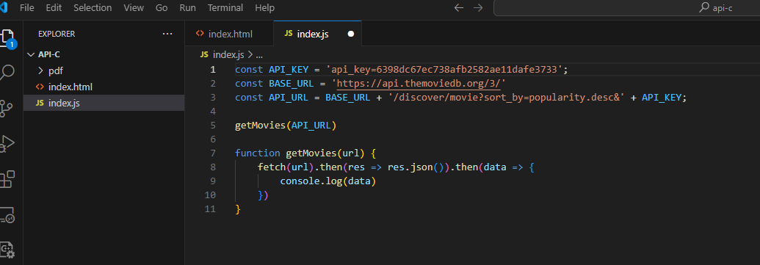
En primer lugar creamos la llamada a la API que vamos a utilizar. En este caso, creamos constantes para API_KEY, BASE_URL y API_URL, que las concatena (buenas prácticas). A través del console.log(data) estamos imprimiendo por la consola de nuestro navegador aquellos resultados que nos devuelve la API.

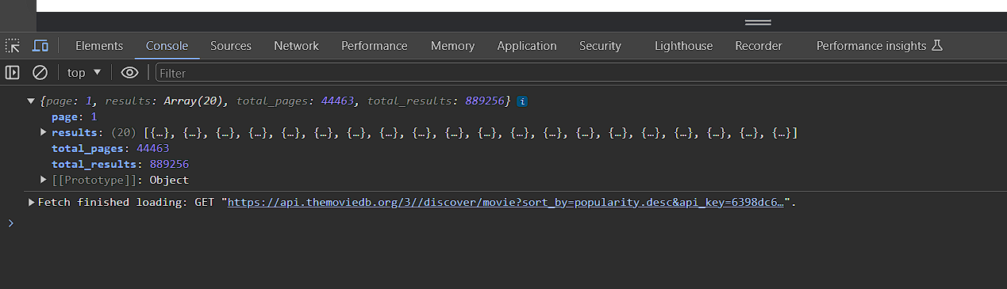
El resultado es un Array(20), que a su vez tiene objetos dentro.

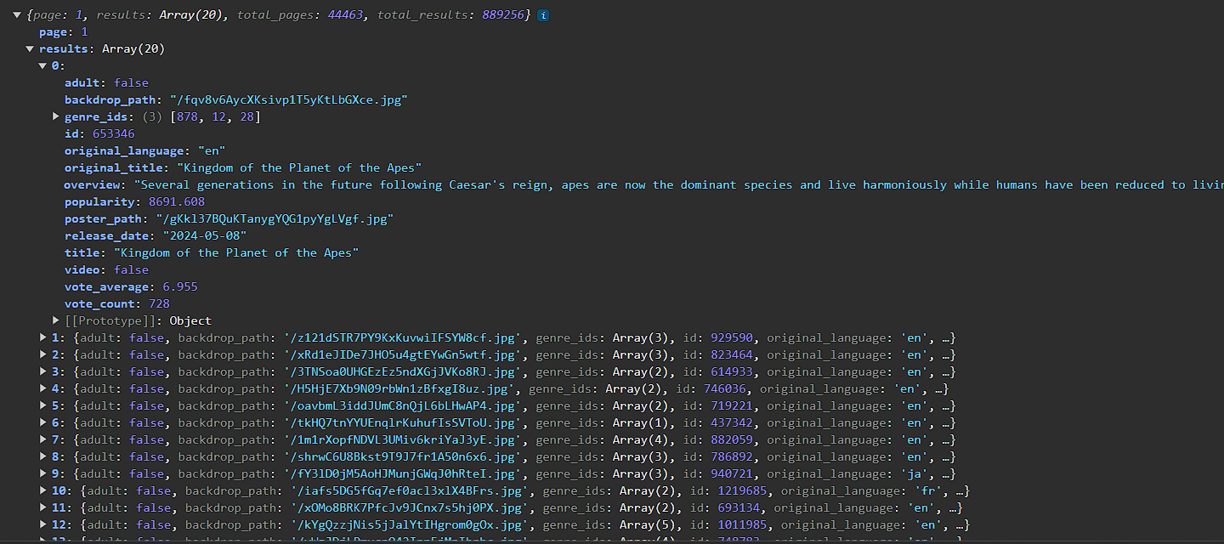
Si desplegamos result veremos cada uno de los índices del array. En el primero de ellos tendremos la primera película con sus atributos. En nuestro caso, aquellos que nos interesan y recogeremos serán “title”, “popularity” y “overview”.

Como puedes ver, lo único que nos interesa es recoger los “results” de esta llamada a la API, por lo que crearemos una función que nos filtre esos resultados para poder mostrarlos correctamente.
“Result” es un array de 20 elementos, por lo que si loopeamos sobre él, podremos ver las diferentes películas.

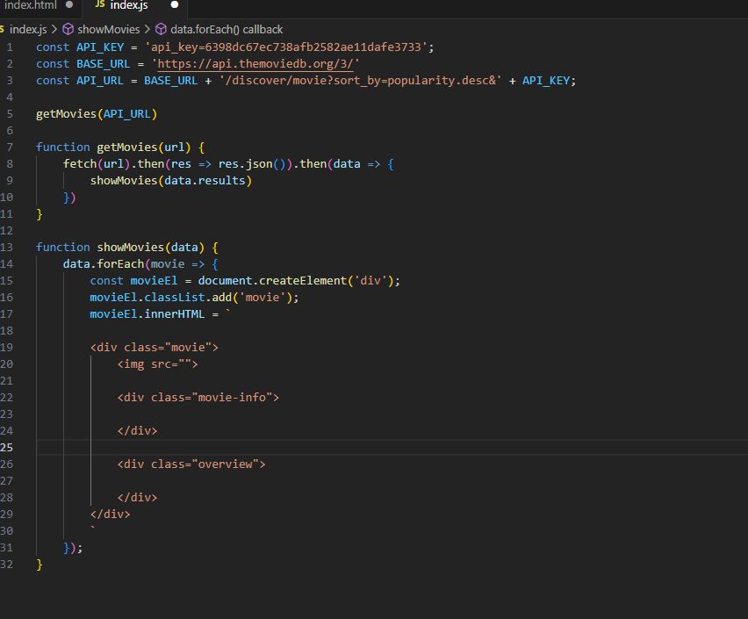
Vamos a crear una función showMovies que nos mostrará el array de resultados (por eso sustituimos data por data.results) y, además, loopearemos ese array para crear de forma dinámica distintos divs en los que volcaremos los datos de cada película. Como puedes observar, creamos una constante llamada movieEl a la que le asignamos una función del DOM (createElement('div'), de esta forma nos aseguramos que, por cada vuelta del bucle que está realizando el forEach al array data, está creando un div diferente para cada una de las entradas.

A su vez, dentro de cada 'div' (que son los movieEl), llamamos a otra función del DOM (movieEl.classList.add('movie') para asegurarnos de que está creando una clase 'movie' en el DOM para cada una de las películas. Es decir, está asignándole la clase 'movie' a los divs que creamos de forma dinámica anteriormente.

A través de la función innerHTML asignaremos el contenido HTML del elemento (el div y sus clases contenidas). De esta forma, manipularemos la estructura HTML y el contenido de cada uno de sus elementos de forma dinámica (por cada vuelta de bucle de los resultados de la API, data.results).

En primer lugar, vamos a obtener las imágenes de cada una de las películas.

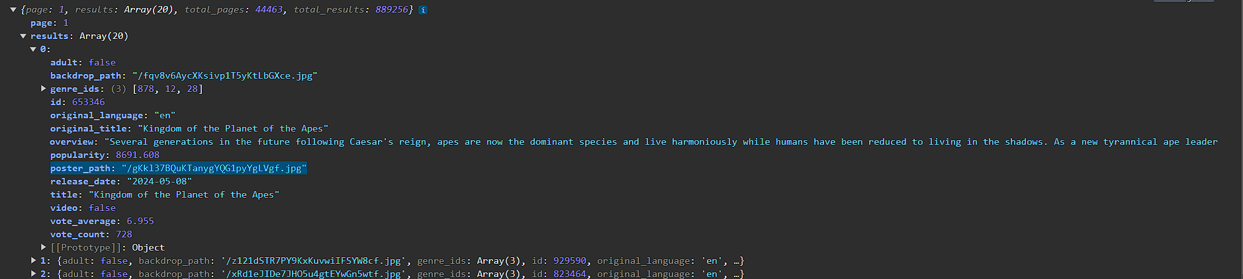
Si volvemos al console.log(data) que teníamos anteriormente, podemos observar que tenemos un atributo en cada uno de los índices del array llamado “poster_path”. Pero nos falta la URL completa, ya que únicamente tenemos la última parte del path (www.urlejemplo.com/imagen/uwjaCj...jpg). Así que necesitamos concatenar cada uno de estos paths, en cada vuelta de bucle, con la URL de las imágenes (esta no cambiará, lo único que varía en cada vuelta de bucle es esta última parte del path, que corresponde a cada una de las imágenes).

En la documentación de la API (https://developer.themoviedb.org/docs/image-basics) podemos ver cómo construir la URL de las imágenes. https://image.tmdb.org/t/p/w500/ va a ser la parte común a todas ellas.

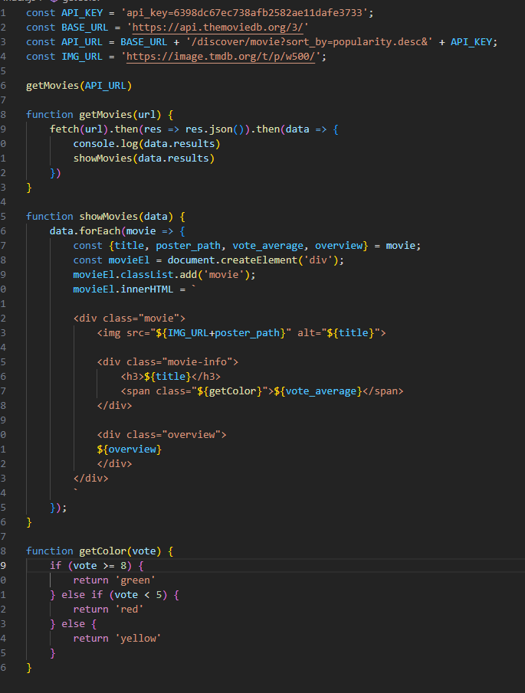
Creamos una constante en la parte superior, donde declaramos las variables, llamada IMG_URL que contenga la URL común a todas las imágenes. Posteriormente, en la función showMovies, utilizamos una técnica llamada desestructuración de objetos que nos permite extraer distintas propiedades de un objeto y asignarlas a variables individuales en una sola línea (extraemos las propiedades title, poster_path, vote_average y overview de movie, y asignamos sus valores a distintas variables con los mismos nombres: title, poster_path, vote_average y overview).
En la estructura de movieEl.innerHTML asignamos el valor de esas variables a la parte de nuestro código HTML donde queramos que aparezcan. Además, hemos creado una función llamada getColor que asignará dinámicamente un color al texto de vote_average dependiendo de en qué rango numérico se encuentre la media de votos de la película.

Por último, conectamos esta lógica a nuestro index.html para que el contenido se muestre en nuestra web. Para ello, cogemos el main del cuerpo del HTML y lo guardamos en una constante llamada const main = document.getElementbyId('main')

FICHERO HTML:
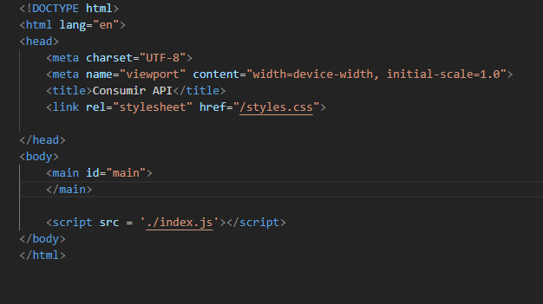
FICHERO JS DECLARACIÓN VARIABLES:
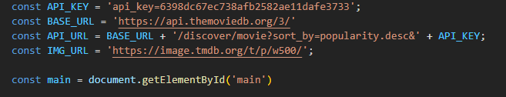
Vaciamos el contenedor antes de agregar la nueva película en cada vuelta de bucle, para que se actualice correctamente y los datos no se pisen:

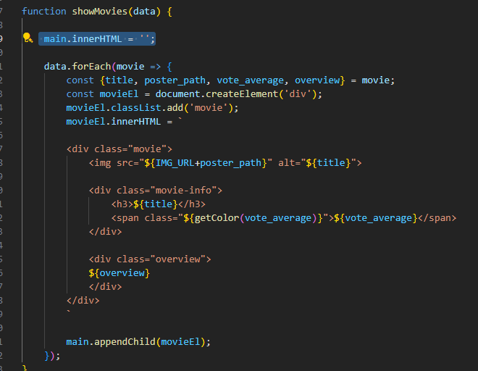
Agregamos el nuevo elemento de película al contenedor principal main, mostrando la película por cada vuelta de bucle:

